ТЕХНИЧЕСКОЕ ЗАДАНИЕ

- Наименование закупаемых Товаров:
№ | Наименование | Ед. изм. | ТЗ (описание/ состав) | Кол-во | Возможность аналога
1 | Туника удлинённая (для пармастеров) | шт | Характеристики:  Материал: ЛЕН 100%  Удлиненная модель - можно носить как самостоятельное изделие, не сочетая с шортами, килтом или юбкой.  При пошиве учесть ростовку сотрудника и обхват груди, пошив модели был с запасом, для эргономики движения.  Размеры:  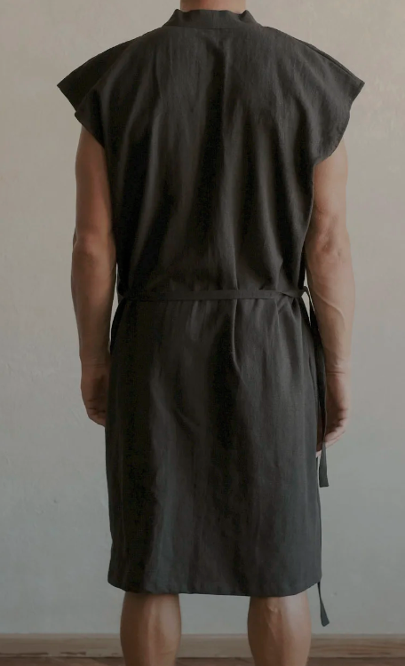 | 22
  Банщики | обхват груди | Рост | Кол-во
  1 | 105 | 170 | 2
  2 | 137 | 200 | 2
  3 | 130 | 200 | 2
  4 | 100 | 182 | 2
  5 | 102 | 175 | 1
  6 | 114 | 170 | 2
  7 | 120 | 175 | 2
  8 | 110 | 177 | 2
  9 | 90 | 173 | 2
  10 | 93 | 174 | 2
  11 | 92 | 175 | 1
  12 | 100 | 180 | 2

- Место доставки, сроки и порядок поставки товара
  - Место доставки товара: Крым, г. Ялта, с. Оползневое, ул. Генерала Острякова, зд. 9., к. 1.
  - Срок поставки на весь перечень Товаров, указанный в Таблице 1 не должен превышать 14 с момента согласования образца. Срок поставки Товаров включает в себя срок их доставки до склада Покупателя.

3. Общие сведения
  - Поставляемая продукция должна полностью соответствовать требованиям, указанным в Техническом задании.
  - Поставляемый Товар должен быть новым товаром. Качество товара должно соответствовать требованиям, установленным действующим законодательством Российской Федерации.

- Требования к упаковке и маркировке
  - Товар должен доставляться в упаковке, принятой для данного вида продукции. Упаковка должна обеспечить полную сохранность от всякого рода повреждений при перевозке, выполняемой в соответствии с нормами, установленными изготовителем.
  - Маркировка должна содержать информацию о наименовании Товара, весе/объеме, сроке изготовления и сроке годности (если применимо), а также иную информацию, предусмотренную для данного вида продукции.

- Требования к гарантии и гарантийному сроку товара.
  - Гарантийный срок эксплуатации на товар составляет 12 месяцев и начинает исчисляться со дня подписания Заказчиком товаросопроводительных документов по форме Торг-12/ УПД. Если производителем Товара установлены стандартные гарантийные сроки, превышающие запрашиваемый гарантийный срок на Товар, то гарантийный срок на Товар устанавливается продолжительностью не менее срока, установленного производителем Товара.

- Требования по соответствию товаров определенным стандартам.
  - Все поставляемые товары должны быть экологически безопасными, новыми, соответствовать требованиям нормативно-технических документов для данного вида продукции и иметь необходимые паспорта и сертификаты качества (в случае, если они подлежат обязательной сертификации).

- Порядок расчётов
  - Цена Товара включает: стоимость доставки Товара по адресу Покупателя (при доставке учесть высоту зоны выгрузки (рампы) 97 см.), в том числе стоимость погрузки, перевозки, разгрузки, упаковки, маркировки, оформления сопроводительной документации, хранения, таможенные экспортные и импортные пошлины, все налоги, сборы, установленные законодательством РФ, действующие на момент поставки. А также любые иные расходы Поставщика, связанные с надлежащим исполнением обязательств по поставке.
  - Расчеты осуществляются по безналичной форме в рублях РФ.

8. Дополнительные требования
Для принятия решения о выборе поставщика на поставку униформы для согласования изделий поставщик предоставляет образец изделия в количестве 1 шт, указанного в техническом задании, в срок до 14.08.2026 г. по адресу г. Ялта, с. Оползневое, ул. Генерала Острякова, зд. 9., к. 1.

